**Czym się charakteryzuje szklarnia 2 5 x 5 5 z fundamentem?**

**CO warto wiedzieć o produkcie, jakim jest szklarnia 2 5 x 5 5 z fundamentem? Sprawdźmy.**

**Szklarnia 2 5 x 5 5 z fundamentem - co warto wiedzieć o tym produkcie**

Jeśli szukasz sposobu na hodowlę delikatnych, nieodpornych na zmienne temperatury roślin, to dobrym pomysłem jest szklarnia. Dziś chcemy przedstawić dokładniej produkt, jakim jest **szklarnia 2 5 x 5 5 z fundamentem**. Czym się ona charakteryzuje?

**Charakterystyka szklarni 2 5 x 5 5 z fundamentem**

Produkt ten ma 13,75 m2, posiada fundament i wyprodukowana została przez niemiecką firmę Plantiflex, która znana jest już dobrze w świecie ogrodnictwa. To wysokiej jakości produkt. [Szklarnia 2 5 x 5 5 z fundamentem](https://sklepatk.pl/szklarnie-ogrodowe/57-szklarnia-1375m2-plantiflex-250x550cm-fundament-4054748000231.html) jest niezwykle trwała, bo zbudowano ją z poliwęglanu. Ten materiał odporny jest na niesprzyjające warunki pogodowe. Wytrzyma nawet przy gradobiciu, przy którym szklane szklarnie często pękają. Dodatkowo jest także dużo odporniejszy na temperatury. Ochroni roślinę tak przed niskimi temperaturami, jak i przy upałach.

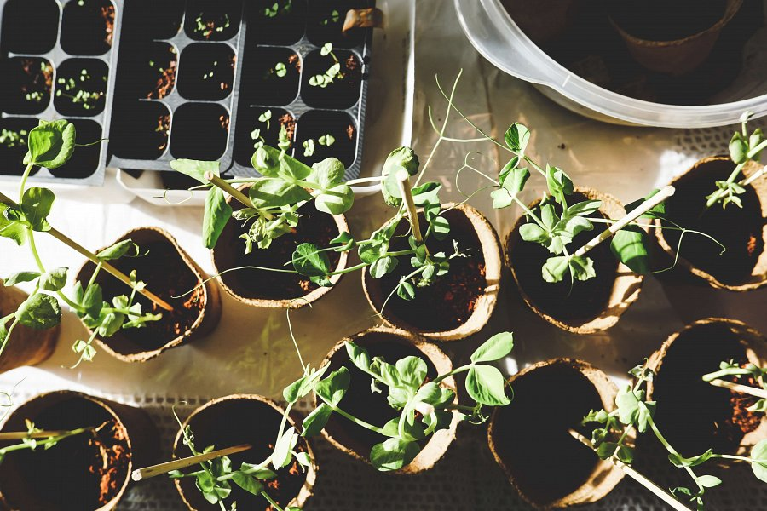

**Co jeszcze ma wpływ na wzrost roślin w szklarni?**

Wysokiej jakości szklarnia wykonana z dobrych materiałów to podstawa, jednak są również inne czynniki, które mają wpływ na optymalne warunki wzrostu roślin. Szczególnie jeśli chodzi o położenie szklarni. Musi być ona usytuowana pomiędzy drzewami, które ochronią ją przed nadmiernym nagrzewaniem, a także przed wiatrami. Dzięki temu łatwiej jest utrzymać w niej dobrą temperaturę.